Nom :
Prénom :
Exercice :

Mettre en forme

Enregistre le document avec comme titre : mon prenom_mettre-en-forme
Exemple : karine police 11 calibri enregistrer en pdf et signer

Suis chaque consigne soigneusement :

Ma consigne : | Là où je travaille :
1. Ecrire :
J’écris mon nom et mon prénom dans la case de droite.
2. Sélectionner et mettre en forme :
Mets le mot « bonjour » en jaune
Mets le mot « grand » en taille 28.

Mets le mot « police » en police de caractère « comic sans MS ».
Mets le mot « centre » en centré dans la case.

Mets le mot « maître» en bleu et en taille 20. | Libéré ! Plus de maître, plus de cahiers.
Sélectionne tout le passage et mets le en « justifié ». | Imagine que tu es déjà au mois de juin. Tu es au bout du tunnel et la lumière commence à pointer son nez dans le noir. Dans ta tête, les palmiers se balancent sur la plage inondée de soleil. Un seul mot clignote : vacances, le plus beau mot de la langue française.
Sélectionne le texte et mets-le en interligne « de 1.5 ». | Sa maîtresse - elle s'appelle Sylvie Silvy - est très gentille, sauf une fois par jour et une journée entière par mois où elle s'énerve. Son nom est commode.
Sélectionne le morceau« La mère d'Emma dit qu'elle est consciencieuse » et surligne-le en jaune. | Qu'on l'appelle Sylvie ou Silvy, elle répond aux deux. À « maîtresse » aussi. La mère d'Emma dit qu'elle est consciencieuse.
Sélectionne le morceau « Et elle applique très strictement les leçons qu'elle a apprises. » et mets le en police de caractère Calibri, en taille 20et en rouge. | Sylvie est toute jeune, fraîchement sortie de l’IUFM où on lui a appris comment être professeur d’école. Et elle applique très strictement les leçons qu'elle a apprises.
A faire
Copier le texte le mettre en gras et italique dans la case de droite calibri taille 11

Sylvie est toute jeune, fraîchement sortie de l’IUFM où on lui a appris comment être professeur d’école. Et elle applique très strictement les leçons qu'elle a apprises.

A faire
Insérer dans la case de droite date et heure comme ci dessous
20/02/2024 14:54:04
Expliquer la manipulation

A faire

Couper le texte et le mettre a droite mettre lumière en souligné et barré
Mettre le mot française en exposant

Imagine que tu es déjà au mois de juin. Tu es au bout du tunnel et la lumière commence à pointer son nez dans le noir. Dans ta tête, les palmiers se balancent sur la plage inondée de soleil. Un seul mot clignote : vacances, le plus beau mot de la langue française.

A faire

Changer la couleur arrière plan dans la
Case en face de celle-ci
mettre la couleur bleu

A faire
Insérer une photo dans le cadre à droite
Mettre un fond de couleur vert

A faire

Insérer une forme bulle ronde de couleur orange
Mettre les lignes en bleu

A faire

Insérer une zone de texte Art et écrire c’est facile sur un fond Gris et le placer au centre de la case
Mettre une opacité de 68% sur le gris

A faire
Insérer a droite un graphique en secteur

A faire
Écrire 23 mètres cubes en chiffre dans la case en face en taille 24 couleur verte

Écrire le chiffre vingt cinq en chiffre indice 21

A faire

Rechercher une vidéo sur YouTube ou un site copier le lien et l’insérer dans la case de droite.

A partir du lien coller a droite
Créer un lien hypertexte et le mettre en dessous du lien YouTube

A faire

Rechercher une photo sur le net et l’insérer
Dans la case de droite

A faire
Couper le texte et coller le a droite mettre en gras et italique tous le texte surligner le mot Gauthier
En gris et une couleur de police en rouge taille de la police 14
Aligner le texte a droite

C'est ainsi que la maîtresse d'Emma Gauthier a réussi à lui donner une petite corvée pour l'été, juste de quoi la relier par un fil invisible à tout ce qui est pénible, juste de quoi la hanter quand elle flottera dans la mer ou dans la piscine, juste de quoi la culpabiliser sur un terrain de pétanque.

A faire

Prendre une photo a partir de votre téléphone
L’envoyer dans votre messagerie
L’enregistrer sur votre pc et l’insérer dans la case de droite

A faire
Chercher une photo de la ville et l’insérer dans la case de droite mettre la légende dessous

A faire
Couper le texte et le coller à droite
Mettre une puce après chaque point
Mettre un fond de couleur vert clair

Chère maman, je veux profiter de ce jour particulier pour te remercier de tout ce que tu as fait pour moi. Sans toi, je ne serai pas l’homme que je suis aujourd’hui. Joyeux anniversaire !

A FAIRE

Déplacer le tableau dans la case de droite
Mettre le style de bordure en orange et 2.25Pt
Mettre le fond gris dans la colonne 3
Seul les lignes intérieurs seront de couleur violet

A FAIRE

Comment insérer un PDF dans la case de droite
Expliquer les manipulations dans la case de droite
Mettre un exemple

A FAIRE
Changer le fond de couleur dans la case de droite
Le mettre en blanc

A FAIRE
Insérer une photo depuis votre téléphone dans la case de droite la réduire
supprimer le fond avec un logiciel en ligne et l’insérer dans la case à droite en dessous de la première photo
Mettre la date du jour sur la photo

A FAIRE

A partir d’un fichier audio ou vidéo
mettre le lien en hypertexte a droite et le renommé
Faire un tableau et mettre le lien renommé
dedans en police de 16 couleur rouge

A FAIRE
Créer une zone de texte
Couper le texte et le mettre dans la zone de texte
Ajouter une puce devant une vieille
Faire un alignement à droite du texte

Une vieille dame avait rencontré un chien perdu sans collier qui avait sans doute été abandonné. Affamé, il l’avait suivie jusque chez elle mais n’avait pas pu entrer. Un règlement d’immeuble très strict interdit la possession de tout animal. C’est ce que la vieille dame avait expliqué au chien.

A FAIRE

Enregistrer votre document en protection avec un mot de passe en chiffre
Lors de l’envoie du document joindre le mot de passe par messagerie avec le fichier

A FAIRE

Faire un fond violet en face dans la case
Inséré un tableau de 2 colonnes 5 lignes

A FAIRE  Expliquer la différence entre protéger le document  Et chiffrer le document . | Protéger, = Enregistrer  Chiffrer, = Numérotere les pages
A FAIRE  Comment se rendre sur son compte  Mon espace santé  Expliquer la démarche dans le cadre à droite  A FAIRE  Insérer le lien pour pour se rendre sur le site de la Mairie de Périgueux | Je m’identifie  Mon indicatif (Dupond&25)  Mon identifiant (N^{O} de télèphone)  Un mot de passe (Tartampion...)  Code reçu par téléphone (a usage unique)  Enregistrer le code reçu  Se connecter
A FAIRE  Comment prendre un rendez-vous sur doctolib | Je n’ai jamais pratiquer
A FAIRE

Connectez vous sur votre compte Ameli
Faire une capture de la page de votre espace
Et l’insérer à droite en pdf

A FAIRE
Scanner un document avec camscan de votre téléphone l’envoyer sur votre messagerie
Insérer le document dans la case de droite
En PDF

A FAIRE
Scanner un document avec camscan de votre téléphone l’envoyer sur votre messagerie
Insérer le document dans la case de droit
En JPG

A FAIRE
A partir du lien ci-dessous télécharger la photo
L’enregistrer et l’insérer dans la case de droite

https://pixabay.com/fr/illustrations/chat-photographe-appareil-photo-7601000/

A FAIRE
Copier coller la photo à droite
Réduire la photo à la taille de 3cm x 3cm
Dans les paramètres avancés de l’image
Et la mettre à droite
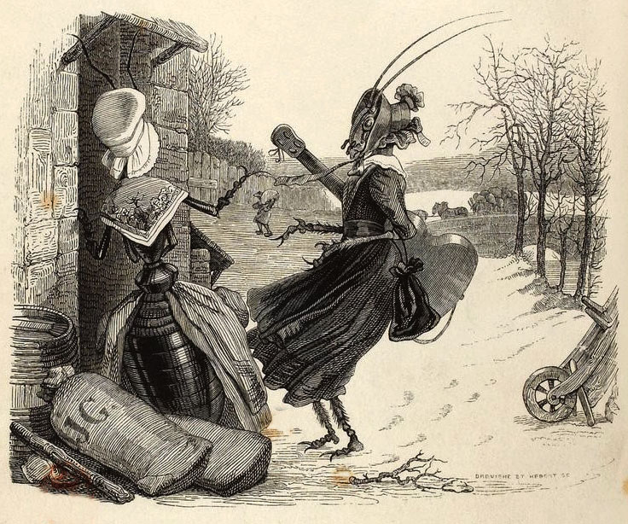

A FAIRE

ENREGISTRER LE DOCUMENT EN DOC ET PDF
ET COMPRESSER LES DEUX FICHIERS
ENVOYER EN WETRANSFERT

